上 海 电 力 大 学

面向对象程序设计(JAVA)-实验报告
（2025/2026学年第2学期）

课程编号 2505190
课程名称 面向对象程序设计(JAVA)
院 （系） 人工智能学部
专 业 计算机科学与技术
班 级 20251916
学 号 2025051
姓 名 张鸿毅
实验名称 实验7-2： 数据库编程
任课老师 张挺

实验7-2：数据库编程
1【实验目的】
初步掌握JAVA的数据库。
2【实验内容】
1. 使用JDBC添加学生信息
数据库中有学生表 student，表结构如下：
student(id INT PRIMARY KEY AUTO_INCREMENT, name VARCHAR(50), age INT, major VARCHAR(50))
编写Java程序，向 student 表中插入一条学生记录：
姓名：张三
年龄：20
专业：计算机科学与技术
要求使用JDBC完成插入操作。

2. 使用JDBC删除学生信息
编写Java程序，根据学生编号删除 student 表中的学生信息。要求：
（1）删除 id=3 的学生记录；
（2）使用JDBC执行 DELETE 语句；
（3）如果删除成功，输出“删除成功”；
（4）如果没有找到对应记录，输出“未找到该学生”。

3. 使用JDBC修改学生专业
编写Java程序，将 student 表中姓名为“李四”的学生专业修改为“软件工程”。要求：
（1）使用JDBC执行 UPDATE 语句；
（2）如果修改成功，输出“学生信息修改成功”；
（3）如果没有匹配记录，输出“未找到该学生”。

4. 使用JDBC查询所有学生信息
编写Java程序，查询 student 表中的所有学生信息。要求：
（1）使用JDBC执行 SELECT 查询语句；
（2）输出每个学生的编号、姓名、年龄和专业；
（3）使用 ResultSet 接收查询结果；
（4）查询结束后关闭相关资源。

3【实验步骤和结果】(含源码和界面截图)
1.
import java.sql.Connection;
import java.sql.DriverManager;
import java.sql.PreparedStatement;
import java.sql.SQLException;

public class JDBCInsertDemo {
public static void main(String[] args) {
String url = "jdbc:mysql://localhost:3306/student_db?useSSL=false&serverTimezone=UTC&characterEncoding=utf8&allowPublicKeyRetrieval=true";
String user = "root";
String password = "123456";

String sql = "INSERT INTO student (name, age, major) VALUES (?, ?, ?)";

try (Connection conn = DriverManager.getConnection(url, user, password);
PreparedStatement pstmt = conn.prepareStatement(sql)) {

pstmt.setString(1, "张三");
pstmt.setInt(2, 20);
pstmt.setString(3, "计算机科学与技术");

int rows = pstmt.executeUpdate();
if (rows > 0) {
System.out.println("学生信息插入成功！");
}

} catch (SQLException e) {
System.out.println("数据库操作失败，原因：" + e.getMessage());
}
}
}
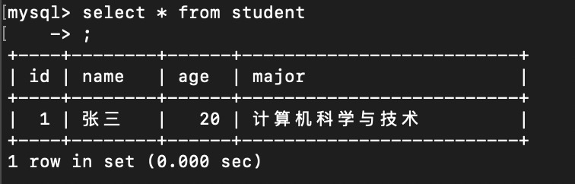

2.
import java.sql.Connection;
import java.sql.DriverManager;
import java.sql.PreparedStatement;
import java.sql.SQLException;

public class JDBCDelete {
public static void main(String[] args) {
String url = "jdbc:mysql://localhost:3306/student_db?useSSL=false&serverTimezone=UTC&characterEncoding=utf8&allowPublicKeyRetrieval=true";
String user = "root";
String password = "123456";

String sql = "DELETE FROM student WHERE id = ?";

try (Connection conn = DriverManager.getConnection(url, user, password);
PreparedStatement pstmt = conn.prepareStatement(sql)) {

pstmt.setInt(1, 1);

int rows = pstmt.executeUpdate();
if (rows > 0) {
System.out.println("学生信息删除成功！");
}

} catch (SQLException e) {
System.out.println("数据库操作失败，原因：" + e.getMessage());
}
}
}
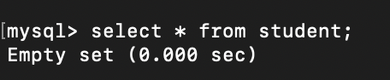

3.
import java.sql.Connection;
import java.sql.DriverManager;
import java.sql.PreparedStatement;
import java.sql.SQLException;

public class JDBCUpdate {
public static void main(String[] args) {
String url = "jdbc:mysql://localhost:3306/student_db?useSSL=false&serverTimezone=UTC&characterEncoding=utf8&allowPublicKeyRetrieval=true";
String user = "root";
String password = "123456";

String sql = "UPDATE student SET major = ? WHERE name = ?";

try (Connection conn = DriverManager.getConnection(url, user, password);
PreparedStatement pstmt = conn.prepareStatement(sql)) {

pstmt.setString(1, "软件工程");
pstmt.setString(2, "李四");

int rows = pstmt.executeUpdate();
if (rows > 0) {
System.out.println("学生信息修改成功！");
}
else{
System.out.println("未找到该学生");
}

} catch (SQLException e) {
System.out.println("数据库操作失败，原因：" + e.getMessage());
}
}
}
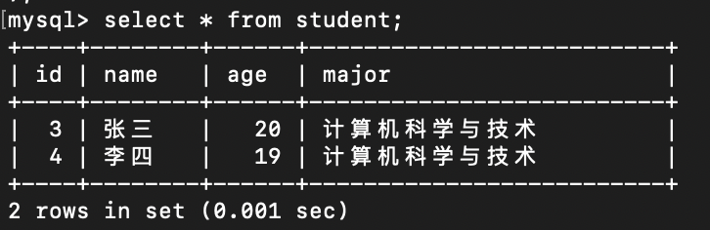
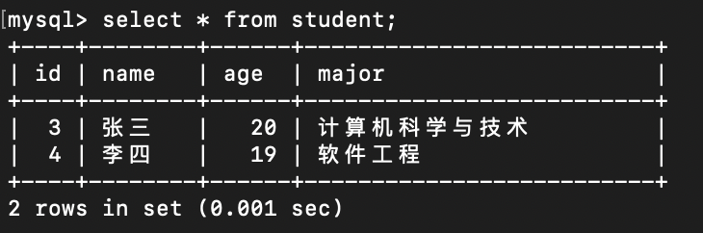

4.
import java.sql.Connection;
import java.sql.DriverManager;
import java.sql.PreparedStatement;
import java.sql.ResultSet;
import java.sql.SQLException;

public class JDBCSelect {
public static void main(String[] args) {
String url = "jdbc:mysql://localhost:3306/student_db?useSSL=false&serverTimezone=UTC&characterEncoding=utf8&allowPublicKeyRetrieval=true";
String user = "root";
String password = "123456";

String sql = "SELECT * FROM student";

try (Connection conn = DriverManager.getConnection(url, user, password);
PreparedStatement pstmt = conn.prepareStatement(sql);
ResultSet rs = pstmt.executeQuery()) {

while (rs.next()) {
int id = rs.getInt("id");
String name = rs.getString("name");
int age = rs.getInt("age");
String major = rs.getString("major");

System.out.println("学号: " + id + " | 姓名: " + name + " | 年龄: " + age + " | 专业: " + major);
}
} catch (SQLException e) {
System.out.println("数据库操作失败，原因：" + e.getMessage());
}
}
}
4【实验要求】
将本次实验报告文件命名为“Java实验7-2_学号_姓名”上交。

